高数期末复习重点复习习题
P83 6 、7 、8
P84 9.（2）（5）（6）、11 、14
P92 求导的基本公式认真看
P94 2.（2）（8）（10）、3.（3）、6.（6）（8）
7.（3）（10） 、8.（4）（5）（8）（10）
P100 12 P101隐函数求导认真看
P108-109 1.（3）、4.（4）、8.（2）
P115 微分形式不变性的概念要理解
P122第二章总习题 1 、11 、12.（2）
P132 2 、10（原题）用柯西中值定理证明
P135 例5 、 例7（原题）
P137 1.（2）（3）（14）（15）、2
P140-143 考麦克劳林公式，一定要熟练掌握lnx、e^x、sin x、cos x、（1+X）^α，五类麦克劳林公式（记住前几项即可）。
P152 10.（1）、11.（3）、16
P161 1.（5）（9）、3、4、8 P167 3、4
P181 第三章总习题 2 、8（原题）、12（3）<用柯西中值定理证明比较简单>。
P192 2.（12）（15）（22） P207 2.（1）（4）（11）（22）（24）
P212 3、6、19 P214 例1
P218 7、8、11、17、18、21、23
P222 第四章总习题 2、4（34）（36）

温馨提示：
- 期中考试中有两道大题是期末考试的原题（只是换了数字），据预测应该是一下两道题（仅供参考）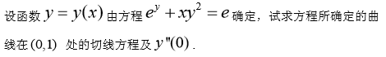
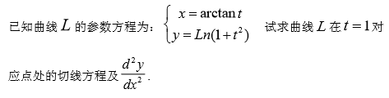
- 第三章四五节函数的单调性、凹凸性、以极值和最值会结合第二章的隐函数知识出一道函数大题。
- 第三章七八节不考，不用复习。
- 第三章第一节的拉格朗日中值定理以及柯西中值定理会考证明题，结合课本上画的几道题认真复习。
- 最重要的一点：把上述习题认认真真弄懂！

预祝大家高数满分，加油吧！！！！

